- Une bannière pour le forum de taille : 845 x 510
- Un QEEL : 823 x 300 (pour qu’on puisse voir leur têtes, enfin comme le QEEL qu’on a actuellement qui xD)
- Images des membres, pour leurs catégories : 170 x 70 : truc dans le genre

FACULTATIF : si tu as le temps, de faire une image de PA ;o ; sinon, laisse tomber, je me débrouillerais xD
- Une image de page d’accueil, simple, mais cool du genre (en gros hein) :
- 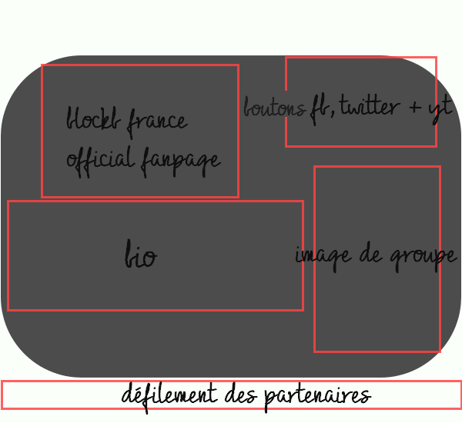
La bio : « Bienvenu sur BLOCK B FRANCE, votre première source française sur Block B de la toute nouvelle agence, SEVEN SEASONS. Le groupe a débuté en Avril 2011 et a su se faire une place très spéciale dans l'industrie de la pop coréenne. Avec une volonté d'être reconnus comme des artistes compétents et non comme de simples idoles, Zico (leader), Jaehyo, Kyung, Taeil, U-kwon, B-Bomb et P.O (maknae) sont sept jeunes hommes âgés de 24 à 21 ans qui ne reculent devant rien. Fort de l'expérience prédébut de certains membres, ils ont débarqué sur la scène musicale coréenne avec leur premier single « Do U Wanna B ? ». Le groupe produit lui-même toutes les chansons, et crée également son concept et ses chorégraphies. Les sonorités Hip-Hop qui se dégageaient de leurs chansons, leur ont permis de se démarquer des autres groupes déjà présents dans l'industrie. »

Voici les photos en HD : http://www.fichier-zip.com/2013/10/04/very-good/

Prends ton temps, rien ne presse, je comprends très, très bien qu’avec les cours ça doit pas être facile, et je te remercie encore pour tout♥

